Tedenske novosti 51/2023
Založbe Mladinska knjiga in Cankarjeve založbe
___________________________________________________________________________

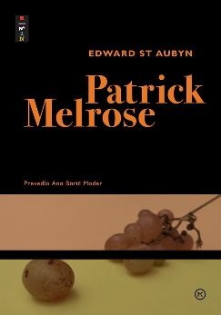
Patrick Melrose 4-5
Edward St. Aubyn
Prevod: Ana Barič Moder
Zbirka: Roman
MKZ

ISBN/EAN: 9789610173700
Število strani: 448
Mere (mm): 148 x 208 x 35
Teža (g): 519
Vezava: trda
Redna cena z DDV: 39,99 EUR
Datum izida: 22.12.2023
Prvi prodajni dan: 22.12.2023

Priznani avtor Edward St. Aubyn že več kot dvajset let piše kroniko življenja Patricka Melrosa in slika izjemen portret obleganega in samopomilovanja vrednega sveta privilegijev. V tej knjigi sta predstavljeni zgodbi "Materino mleko" in "Končno".

Družinska saga Patricka Melrosa
Zgodbi prepletata kompleksno dogajanje v družini Melrose. V prvem delu avtor raziskuje kompleksne odnose med člani družine Melrose, osredotoča se na materino vlogo, premike v zavezništvih med materjo, sinovi in možmi, ter preučuje boj s poroko, starševstvom, prešuštvom ter izgubo družinskega premoženja. S pomočjo ostrega humorja St. Aubyn spretno prehaja skozi čustveno kaotičnost družine, združujoč bolečino s suhim humorjem. V drugem delu se Patrick Melrose med spominjanjem na svojo mamo Eleanor na njenem pogrebu sprašuje o možnosti življenja brez staršev. Končno začuti možnost neke vrste varnosti.

O avtorju:
Edward St Aubyn (1960), britanski pisatelj in novinar, je eden najboljših sodobnih prozaistov. Obiskoval je Westminstrsko šolo, študiral in diplomiral pa je na Keble Collegeu v Oxfordu. Odraščal je v plemiški družini, vendar je pod površjem uglajene aristokracije doživljal nasilnega očeta, ki ga je v otroštvu spolno zlorabljal. Zato je moral poiskati tudi terapevtsko pomoč. S svojimi travmami iz otroštva je obračunal v seriji petih stilistično izbrušenih polavtobiografskih romanov o Patricku Melrosu. Edward St Aubyn je avtor devetih romanov. Pentalogijo o Patricku Melrosu je pisal kar dvajset let, izhajala je med letoma 1992 in 2012, priljubljenost med širšim krogom bralcev pa dosegla leta 2018, ko je na male zaslone prišla njena petdelna televizijska adaptacija. St Aubyn je zanje prejel več literarnih nagrad (med drugim je leta 2007 za Materino mleko prejel prix femina etranger ter south bank show 2007 za literaturo) in nominaciji za Bookerjevo in Guardianovo književno nagrado.
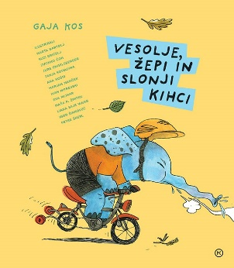
__________________________________________________________________________________
VESOLJE, ŽEPI IN SLONJI KIHCI
Gaja Kos
Ilustracije: Marta Bartolj, Suzi Bricelj, Zvonko Čoh, Jure Engelsberger, Tanja Komadina, Ana Košir, Marjan
Manček, Ivan Mitrevski, Eva Mlinar, Maša P. Žmitek, Liana Saje Wang, Igor Šinkovec, Peter Škerl.
Zbirka: Deteljica
MKZ
ISBN/EAN: 9789610173625
Število strani: 80
Mere (mm): 218 x 248 x 15
Teža (g): 542
Vezava: trda
Redna cena z DDV: 24,99 EUR
Datum izida: 22.12.2023
Prvi prodajni dan: 22.12.2023

Knjiga Gaje Kos prinaša zbirko zabavnih zgodb, polnih samosvojih živali, ki bodo navdušile tako najmlajše bralce kot tudi malo starejše.

Simpatične živalske zgodbe
Z zgodbami Gaje Kos se bomo zabavali. Mnogo je živalskih – in te živali so res zelo samosvoje. Ob vsakem branju bomo naleteli na kaj novega, v nekaterih se bodo naši najmlajši prepoznali, nekatere bodo zbudile radovednost – predvsem pa nas bodo zvabile v svet, ki je topel in svetel ter poln navihanosti in podob različnih ilustratorjev.

O avtorju:
Gaja Kos (1979) je urednica, literarna kritičarka, pisateljica in prevajalka. Na Oddelku za primerjalno književnost in literarno teorijo Filozofske fakultete v Ljubljani je doktorirala iz mladinske književnosti. Otroški in mladinski književnosti se posveča tudi pri svojem delu.

E-KNJIGE
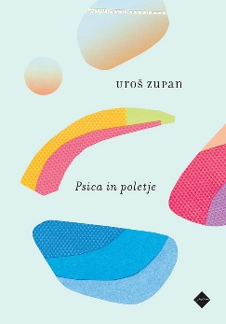
PSICA IN POLETJE
Uroš Zupan
Zbirka: Poezija za odrasle
( MK+, EMKA)
CZ

ISBN/EAN: 9789612825164
Število strani: 80
Redna cena z DDV: 17,99 EUR
Datum izida: 22.12.2023
Prvi prodajni dan: 22.12.2023

Uroš Zupan (1963) je eden osrednjih slovenskih pesnikov zadnjih desetletij, tako doma kot v tujini, kar potrjuje vrsta domačih in tujih nagrad in nominacij. Knjiga prinaša heterogene pesmi, ki tematsko odsevajo osnovna stanja in izkušnje človeštva. V skrajnih legah jih zamejujeta ljubezen in smrt, hkrati pa se v njih dogaja tudi vse, kar pride vmes. / Tu in tam je kakšna z neredno rimo, kar Zupan rad počne, pa daljše pesmi, vendar ne klasično pripovedne, ampak takšne, ki od bralca zahtevajo erudicijo, pa krajše, podobne trdnim skulpturam iz besed, in pa čisto kratke, v katerih je odločilno razmerje med skopostjo besed in belinami med njimi. Nekaj je tudi pesmi v prozi. Nekaj je iz teme in preteklosti izkopanih pesmi, ki mečejo svetlobo na temna razpoloženja, ki jih s sabo prinaša sedanjost. Med pesmi pa so kot nekakšno vezivo vključeni odlomki iz tujih literarnih del – ti nekako usmerjajo in napotijo pesmi, ki jim sledijo, v nepričakovane smeri.

ZVOČNE KNJIGE

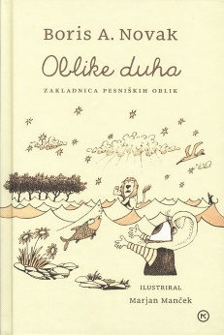
OBLIKE DUHA
Boris A. Novak, Ivana Novak
Zbirka: Sončnica
MKZ

ISBN/EAN: 9789610173991
Dolžina posnetka: 00:32:04
Digitalni format, mp3
Redna cena z DDV: 18,99 EUR
Datum izida: 16.12.2023
Prvi prodajni dan: 22.12.2023

Leta 2016 je izšla knjiga Oblike duha avtorja dr. Borisa A. Novaka, pesnika, pisatelja, rednega profesorja, prevajalca, dramatika ter prejemnika Prešernove in Levstikove nagrade za življenjsko delo. Glasbenica Ivana Novak (pianistka in pevka) je devet pesmi iz te knjige tenkočutno uglasbila in z glasbenimi sodelavci (Tilen Stepišnik, Mitja Centrih, Miha Friedrich in Tadeja Žele) izjemno uglasbeno poezijo.
__________________________________________________________________________________

TUJINTUJ
Roman Rozina
Branje: Ivan Lotrič
Zbirka: Nova slovenska knjiga
MKZ

ISBN/EAN: 9789610173069
Dolžina posnetka: 06:20:37
Digitalni format, mp3
Redna cena z DDV: 22,98 EUR
Datum izida: 17.12.2023
Prvi prodajni dan: 22.12.2023

Roman Tujintuj Romana Rozine, dobitnika književne nagrade kresnik, se naslanja na Kosmačevega Tantadruja in govori o nesprejemanju drugačnosti. Trk različnih svetov se dogaja v lovskem domu, v katerem paravojaška skupina zadržuje skupino beguncev. Obe zgodbi, Tujintuj in Tantadruj, govorita o nesprejemanju drugačnosti in drugačnih, o trku različnosti in različnih. In obe se odvijeta v enem samem dnevu in noči. Na stran beguncev se postavi humanitarno društvo, ki v medsebojnih obračunih s čuvaji meje ne sooči le različnih prepričanj o solidarnosti, temveč tudi pomaga prebežnikom in skrbi, da bi jim v postopkih ne bile kratene človekove pravice. Na dan prihajajo še drugi interesi, strahovi in osebne zgodbe domačinov. Pisatelj Roman Rozina (1960) že dolgo publicistično deluje v Zasavju, v zadnjem poldrugem desetletju pa se je aktivno začel ukvarjati s pisanjem leposlovja ter v tem času objavil pet romanov in štiri knjige kratke proze. Za romana Štirje v vrsto (2011) in Zločin in ljubezen (2016) je bil nominiran za kresnika, za Županskega kandidata Gamsa (2014) pa je prejel nagrado modra ptica. Z romanom Sto let slepote, nagrajenim s kresnikom za leto 2021, je izpisal ambiciozno delo in ustvaril »zgodovinsko fresko slovenskega 20. stoletja«, ki v razvejeno rodbinsko sago o družini Knap vpleta številne dogodke iz dejanske zgodovine zasavskih rudarskih revirjev.
__________________________________________________________________________________

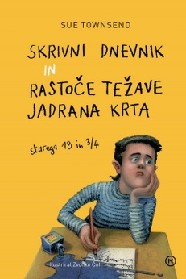
SKRIVNI DNEVNIK JADRANA KRTA – ZVOČNA KNJIGA
Sue Townsend
Prevod: Vasja Cerar
Branje: Matevž Mueller
Zbirka: Sinji Galeb
MKZ

ISBN/EAN: 9789610174028
Dolžina posnetka: 06:44:00
Digitalni format, mp3
Redna cena z DDV: 19,99 EUR
Datum izida: 18.12.2023
Prvi prodajni dan: 22.12.2023

Jadran Krt zase misli, da ni običajen najstnik, ampak intelektualec, ki ga nihče ne razume zares. Preko njegovih zelo zabavnih dnevniških zapisov pa lahko spremljamo, kako se tudi on, tako kot vsak najstnik, spoprijema z mozoljasto kožo, prvo resno zaljubljenostjo, težavami v šoli, nerazumevanjem staršev in okolice ter iskanjem svojega mesta v družbi. Angleška pisateljica Sue Townsend (1946-2014) je po vsem svetu zaslovela s knjigo Skrivni dnevnik Jadrana Krta, starega 13 in ¾, po kateri je bila posneta še televizijska nadaljevanka. Užitek je pokukati v svet skrivnega dnevnika, še posebej, če ga piše mladostnik »samo zase«.
__________________________________________________________________________________

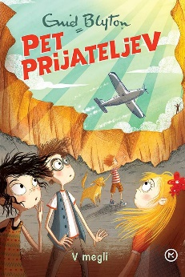
PET PRIJATELJEV: V MEGLI (13. KNJIGA) – ZVOČNA KNJIGA
Enyd Blyton
Prevod: Marjana Samide
Branje: Žiga Bunič
Zbirka: Pet prijateljev
MKZ

ISBN/EAN: 9789610174059
Dolžina posnetka: 04:59:04
Digitalni format, mp3
Redna cena z DDV: 15,99 EUR
Datum izida: 19.12.2023
Prvi prodajni dan: 22.12.2023

Pet prijateljev se razveseli priložnosti, da bodo raziskali nenavadno in privlačno Skrivnostno goličavo. A že po prvi noči, ki jo preživijo na prostem, ugotovijo, da njene skrivnosti niso le stvar preteklosti. V gosti megli se morda skrivajo odgovori na njihova vprašanja, toda v njej preži tudi nevarnost … Enid Blyton je ena najbolj priljubljenih otroških avtoric vseh časov. V svetu je bilo prodanih več kot 500 milijonov njenih knjig, prevedene pa so v več tujih jezikov kot dela katerekoli druge otroške avtorice ali avtorja. Enid Blyton je nadvse rada pisala za otroke. Napisala je več kot 600 knjig in na stotine kratkih zgodb. Najbolj priljubljena je serija Pet prijateljev, zelo znani sta tudi zbirki Skrivnih sedem in Nagajivka Nika ter zgodbice o Nodiju.
_________________________________________________________________________________

POT SOLZA
Jorge Bucay
Prevod: Tina Malič
Branje: Aleksander Golja
Zbirka: Kažipoti
MKZ
ISBN/EAN: 9789610174004
Dolžina posnetka: 6:50:00
Digitalni format, mp3
Redna cena z DDV: 19.99 EUR
Datum izida: 20.12.2023
Prvi prodajni dan: 22.12.2023

V knjigi Pot solza se s terapevtom in pripovedovalcem zgodb Jorgejem Bucayjem podajamo na trnovo pot, zaznamovano z izgubami, bolečino in žalostjo. Na njej se bomo spoprijeli z najtežjo življenjsko izkušnjo, žalovanjem, in to v najširšem pomenu te besede – od globoke užaloščenosti ob smrti bližnjega do drobnih vsakdanjih bolečin, ki spremljajo vsako izgubo na naši poti. Avtor s svojo značilno toplo neposrednostjo procesa prav nič ne olepšuje, toda bralcem knjige in tistim, ki so stopili na pot solza, hkrati polaga na srce: ne le, da pot solza lahko preživimo; prav zaradi nje smo, kdor smo, saj vsi rastemo in se razvijamo ravno skozi soočanja z najbolj bolečimi doživetji. In šele ko smo dovolj zreli, da znamo izpustiti to, česar ni več, se bomo lahko napotili tudi po poti sreče … Argentinec Jorge Bucay (1949) je z obiskom in pogovori po Sloveniji očaral tudi naše bralce, ki so se lahko na lastne oči in ušesa prepričali, da je pisatelj in psihoterapevt zelo poseben in prisrčen mož, ki poskuša živeti tako, kakor svetuje v knjigah in predavanjih. Danes živi v odmaknjeni obmorski vasici v Španiji, kjer denar ne pomeni veliko. Odpovedal se je televiziji in svoj čas posveča branju, pisanju, predavanjem ter družini in prijateljem.
_________________________________________________________________________________
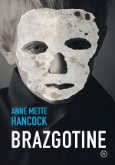
BRAZGOTINE
Anne Mette Hancock
Prevod: Tina Stanek
Branje: Igor Korošec
Zbirka: Leposlovje za odrasle
CZ
ISBN/EAN: 9789610174042
Dolžina posnetka: 11:27:14
Digitalni format, mp3
Redna cena z DDV: 29,99 EUR
Datum izida: 21.12.2023
Prvi prodajni dan: 22.12.2023

Desetletni Lukas izgine iz šole. Preiskovalci odkrijejo, da je obseden s pareidolijo – težnjo k iskanju prepoznavnih podob ali vzorcev v neki stvari. Na fotografiji, ki jo je objavil nekaj ur pred izginotjem, so vrata starega skednja, v katerem se kaže neki obraz.Novinarka Heloise Kaldan se ne spomni, od kod se ji skedenj zdi znan. Nato v kobenhavnski citadeli najdejo okrvavljen Lukasov jopič in DNK policijo pripelje do nekdanjega vojaka s posttravmatskim sindromom. Anne Mette Hancock je leta 2017 je napisala prvenec Smrdljivka z junakoma novinarko Heloise Kaldan in policistom Erikom Schaferjem. Napeti roman o maščevanju, pravici in odpuščanju ji je v domovini še istega leta prinesel nagrado za najboljši kriminalni prvenec. Z naslednjo knjigo iz serije, Brazgotine, si je leto zatem prislužila še naziv pisateljice leta. Njene kriminalke so uspešne tudi v tujini, predvsem v Nemčiji in ZDA.
__________________________________________________________________________________

PAPIRNATA MESTA
Dominique Fortier
Prevod: Saša Jerele
Branje: Tajda Lekše
Zbirka: Leposlovje za odrasle
CZ
ISBN/EAN: 9789612826185
Dolžina posnetka: 3:37:38
Digitalni format, mp3
Redna cena z DDV: 22,98 EUR
Datum izida: 21.12.2023
Prvi prodajni dan: 22.12.2023

Kratki poetični roman Papirnata mesta, presenetljiva kanadska uspešnica, prepleta avtobiografsko zgodbo avtorice in romansirano biografijo največje ameriške pesnice, skrivnostne samotarke Emily Dickinson. Njuni zgodbi sta izhodišče za vprašanja o tem, kaj nam pomeni dom, predvsem pa, kaj nam pomeni, ko ga zapustimo oziroma ko se preselimo; kako naselimo dom in kako se dom naseli v nas. Ob tem pa govori tudi o brezkompromisni svobodi in moči ustvarjalnosti. Roman, ki ga boste brali počasi, a z neizmernim užitkom. Dominique Fortier (1972) je kanadska prevajalka in pisateljica, ki živi v Quebecu in ustvarja v francoščini. Za svoje delo je prejela številne nagrade, za roman Papirnata mesta med drugim Renaudotovo nagrado.
__________________________________________________________________________________

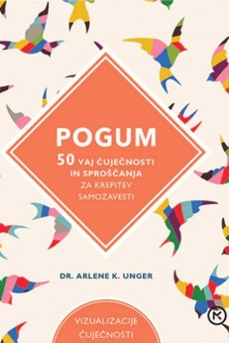
POGUM: 50 VAJ ČUJEČNOSTI IN SPROŠČANJA …
Arlene K. Unger
Prevod: Barbara Sferra Zych
Branje: Strojno branje
Zbirka: Izven - poljudna za odrasle
MKZ

ISBN/EAN: 9789610173304
Dolžina posnetka: 1:59:11
Digitalni format, mp3
Redna cena z DDV: 11,99 EUR
Datum izida: 22.12.2023
Prvi prodajni dan: 22.12.2023

Izognite se dvomom in samokritiki s 50 preprostimi, a učinkovitimi vajami čuječnosti in sproščanja. Negativno razmišljanje boste nadomestili s pozitivno naravnanostjo ter v sebi odkrili pogum in samozavest. Priročnik je ravno pravšnje velikosti, da ga imamo lahko vedno pri roki. Pogum in samozavest prihajata od znotraj. Gre za stanje duha, ki temelji na zavedanju lastne vrednosti, dobrem počutju v svojem telesu in prepričanju, da smo lahko uspešni. Čeprav se zdi, kot da so nekateri ljudje že po naravi samozavestni, lahko svojo samozavest vsi okrepimo. V tej knjigi boste našli 50 kratkih vaj, s katerimi boste, če jih redno delate, dosegli prav to. Temeljijo na preverjenih znanstvenih dognanjih, tehnikah vizualizacije in afirmacij, kognitivni vedenjski terapiji, čustvenem treningu možganov in zmanjševanju stresa s čuječnostjo. Knjigo lahko odprete kjerkoli in naredite naključno vajo ali pa se je lotite bolj sistematično in vaje delate zaporedoma, kot si sledijo v poglavjih. Izkoristite dan in začnite takoj.

